3 Laboratorinis darbas, 10 variantas (‘Automato "Conway's Life Game" simuliacija’)

Žaidimo taisyklės:
- Jei gyva ląstelė turi mažiau nei du gyvus kaimynus, ji miršta nuo izoliacijos.
- Jei gyva ląstelė turi daugiau nei tris gyvus kaimynus, ji miršta nuo persipildymo.
- Jei gyva ląstelė turi du arba tris gyvus kaimynus, ji išgyvena ir gyvuoja sekantį kartą.
- Jei negyva ląstelė turi tris gyvus kaimynus, ji tampa gyva sekantį kartą.
Sąlygos:
Žaidimas vyksta 1000 kartų, paleidžiant programą nurodomas branduolių bei lentos dydis.
Duomenys su kuriais buvo vykdyti eksperimentai:
Brand./Lentos dydis | 10 | 100 | 500 | 1000 | 5000 | 10000
1 | 0.012 | 0.038 | 0.232 | 0.832 | 19.077 | 58.555
2 | 0.014 | 0.078 | 0.175 | 0.447 | 9.993 | 37.742
3 | 0.015 | 0.091 | 0.164 | 0.331 | 6.286 | 23.417
4 | 0.020 | 0.104 | 0.148 | 0.311 | 5.154 | 14.861
5 | 0.028 | 0.104 | 0.160 | 0.305 | 5.034 | 14.404
6 | 0.031 | 0.103 | 0.142 | 0.310 | 4.584 | 13.533
7 | 0.036 | 0.105 | 0.138 | 0.285 | 3.425 | 12.440
8 | 0.042 | 0.104 | 0.140 | 0.284 | 3.095 | 8.698

Laikas:
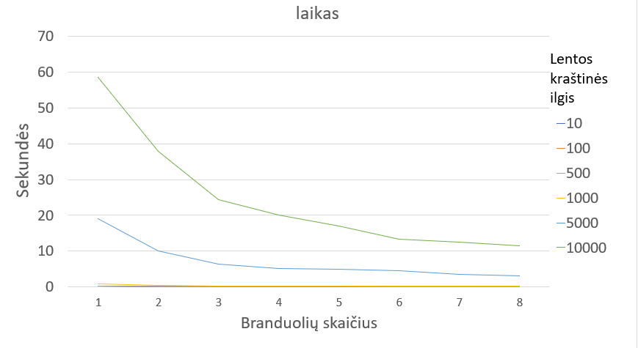

Spartinimas:
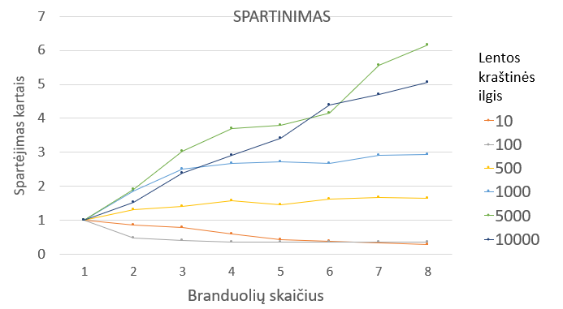
Efektyvumas:
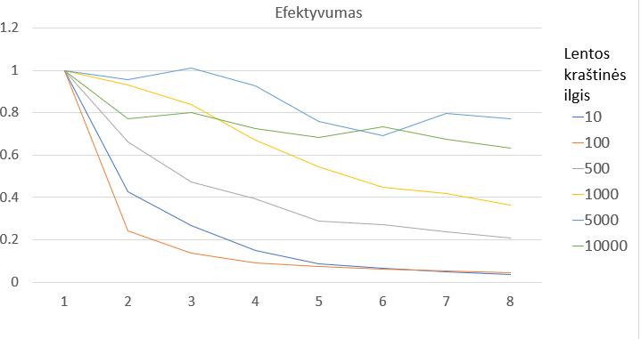

Išvados:
Algoritmas yra gerai plečiamas, nes didėjant duomenims gerėja spartinimas. Su 8 branduoliais ir lentos dydžiu 10000 x 10000 branduoliais spartinimas yra beveik idealus (7), o mažėjant lentos dydžiui spartinimas mažėja.

